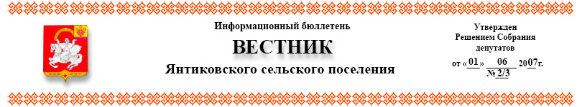
№05 | 01.02.2021г.
ЧĂВАШ РЕСПУБЛИКИ  ЕЛЧẼК РАЙОНẼ  АСЛĂ ПĂЛА ТИМЕШ  ЯЛ ТĂРĂХĚН  АДМИНИСТРАЦИЙĚ  ЙЫШĂНУ  2021-ш ç. февралĕн 01 -шẽ № 05 Аслă Пăла Тимеш ялĕ | ЧУВАШСКАЯ РЕСПУБЛИКА  ЯЛЬЧИКСКИЙ РАЙОН  АДМИНИСТРАЦИЯ  ЯНТИКОВСКОГО  СЕЛЬСКОГО ПОСЕЛЕНИЯ  ПОСТАНОВЛЕНИЕ 01 февраля 2021г. № 05  с.Янтиково

Об утверждении перечня объектов,
в отношении которых планируется
заключение концессионного соглашения

В соответствии с Федеральным законом от 06.10.2003 №131-ФЗ «Об общих принципах организации местного самоуправления а Российской Федерации», Федеральным законом от 21.07.2005 № 115-ФЗ «О концессинонных сообщениях», руководствуясь Уставом Янтиковского сельского поселения Яльчикского района Чувашской Республики администрация Янтиковского сельского поселения Яльчикского района Чувашской Республики постановляет:
- Утвердить перечень объектов, в отношении которых планируется заключение концессионного соглашения, согласно Приложению №1 к настоящему постановлению.
- Контроль за исполнением настоящего постановления оставляю за собой.
- Настоящее постановление вступает в силу после опубликования в информационном бюллетене «Вестник Янтиковского сельского поселения»

Глава Янтиковского
сельского поселения Ю.И.Алексеев

Приложение № 1

УТВЕРЖДЕН

постановлением администрации Янтиковского сельского поселения Яльчикского района Чувашской Республики от 01.02.2021 г. № 06

ПЕРЕЧЕНЬ

объектов, в отношении которых планируется заключение концессионных соглашений на 2021 год

№ п/п | Наименование  объекта | Орган исполнительной власти Чувашской Республики (орган местного самоуправления Чувашской Республики), которому принадлежит или будет принадлежать право собственности на объект | Описание услуг (деятельности), предусмотренных в рамках использования (эксплуатации) объекта | Месторасположе-ние объекта | Тип работ (строительство и (или) реконструкция) | Необходимый размер внебюджетных средств на создание и (или)реконструкцию объекта, тыс. рублей | Размер бюджетных средств, предусмотренных на создание и (или) реконструкцию, на использование (эксплуатацию) объекта, тыс. руб. | Сроки создания и (или) реконструкции объекта
1 | 2 | 3 | 4 | 5 | 6 | 7 | 8 | 9
Перечень объектов водоснабжения и водоотведения, в отношении которых планируется заключение концессионных соглашений в 2021 году
1 | Сети водоснабжения | Администрация Янтиковского сельского поселения Яльчикского района, ВЫПИСКА из ЕГРП на недвижимое имущество и сделок с ним № 21/000/006/2017-9397 от 16.03.2017 | Услуга водоснабжения | Чувашская Республика, Яльчикский район, с. Янтиково | реконструкция | 1300,0 | 0 | 10 лет
2. | Сети водоснабжения | Администрация Янтиковского сельского поселения Яльчикского района, ВЫПИСКА из ЕГРП на недвижимое имущество и сделок с ним № 21:25:000000 :2770-21/056/2019-5 от 26.08.2019 | Услуга водоснабжения | Чувашская Республика, Яльчикский район, д.Избахтино | реконструкция | 1200,0 | 0 | 10 лет
Информационный бюллетень «Вестник Янтиковского сельского поселения Яльчикского района»
отпечатан в администрации Янтиковского сельского поселения Яльчикского района Чувашской Республики
Адрес: с. Янтиково, ул. Школьная, д.1. 30 экз.

